Министерство науки и высшего образования Российской Федерации

Федеральное государственное автономное образовательное учреждение

высшего образования

**«Пермский национальный исследовательский**

**политехнический университет»**

Электротехнический факультет

Кафедра «Информационные технологии и автоматизированные системы»

направление подготовки: 09.03.01 - «Информатика и вычислительная техника»

**Отчёт по лабораторной работе “Классы №5”**

**по дисциплине**

**«Основы алгоритмизации и программирования»**

Выполнил студент гр. ИВТ-21-1б

Волков Роман Алексеевич

Проверил:

Яруллин Денис Владимирович

(подпись) (оценка)

г. Пермь-2022

**Постановка задачи:**

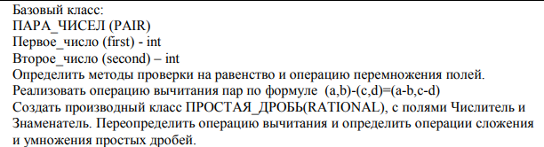

**Код программы:**

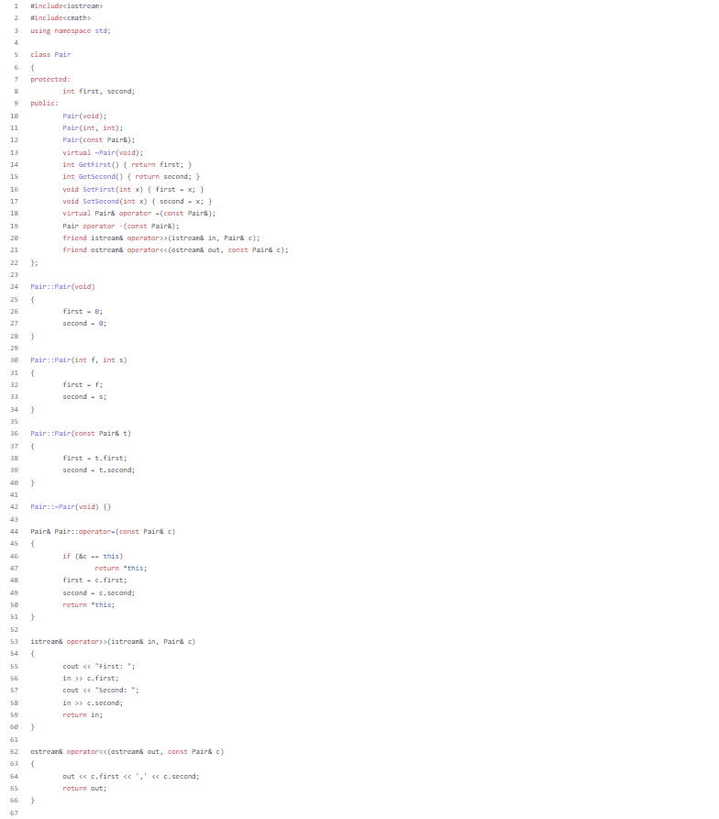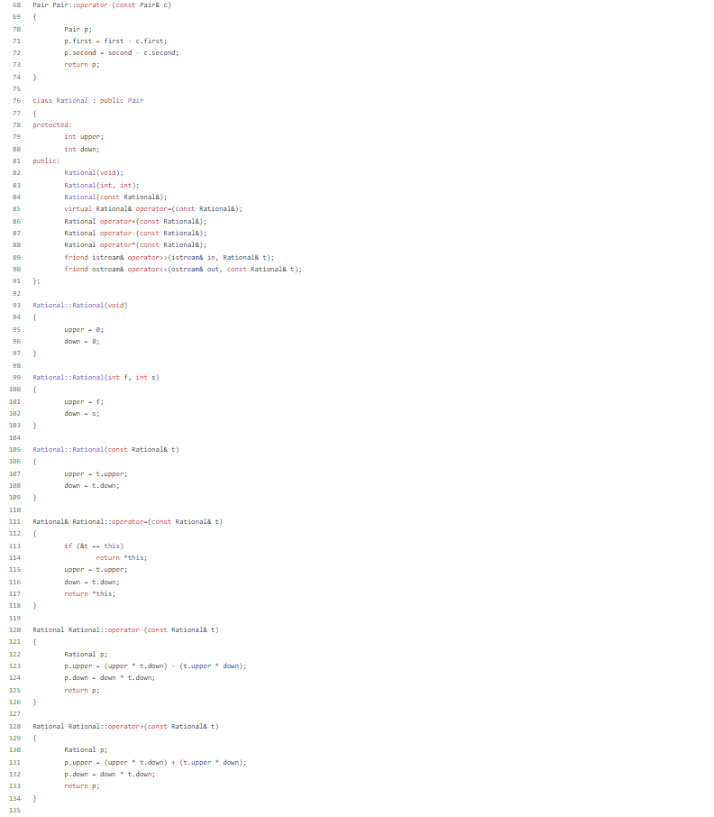

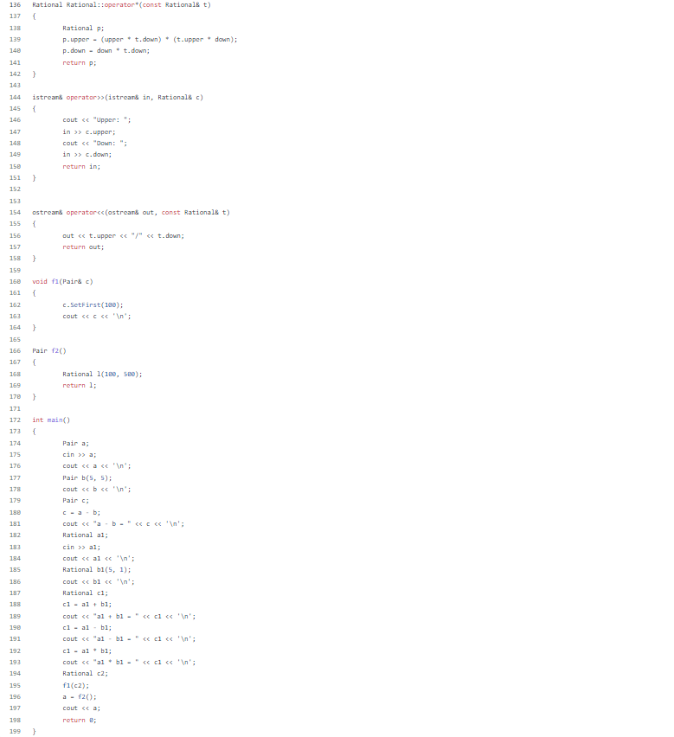

**UML диаграмма:**

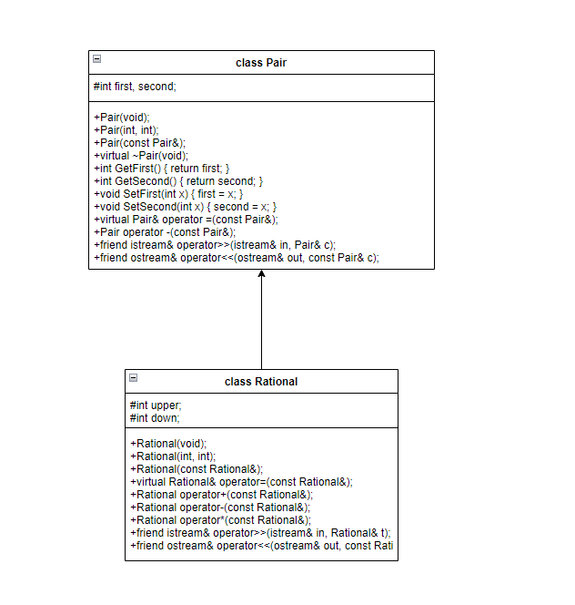

**Контрольные вопросы:**

1. Какой метод называется чисто виртуальным? Чем он отличается от

виртуального метода?

Чисто виртуальный метод содержит признак = 0 вместо тела,

например: virtual void f(int) = 0; А виртуальный метод в отличие от

чисто виртуального еще и описывается.

1. Какой класс называется абстрактным?

Класс, который имеет хотя бы один чисто виртуальный метод.

3) Для чего предназначены абстрактные классы?

Абстрактные классы предназначены для представления общих понятий,

которые предполагается конкретизировать в производных классах.

4) Что такое полиморфные функции?

Функции, которые способны работать с объектом любого типа в пределах

одной иерархии

5) Чем полиморфизм отличается от принципа подстановки?

Принцип подстановки отвечает за спецификацию классов, а полиморфизм за

их поведение.

6) Привести примеры иерархий с использованием абстрактных классов.

Есть абстрактный класс оружие и у него есть чистая виртуальная функция “use”,

которая отвечает за его использование, также существуют классы нож, пистолет,

взрывчатка и все они являются наследниками абстрактного класса оружие, так как в

самом классе оружие нельзя описать действие для каждого наследника (точнее это

займет очень много кода), мы описываем метод use в наследнике с ключевым

словом override, т.е. задаем новое поведение для метода use в зависимости от класса

и логики взаимодействия с объектом ( как было написано пистолет стреляет, нож

режет, взрывчатка взрывается и у неё может быть таймер).